
Znanstveno-istraživački centar za tekstil (TSRC)

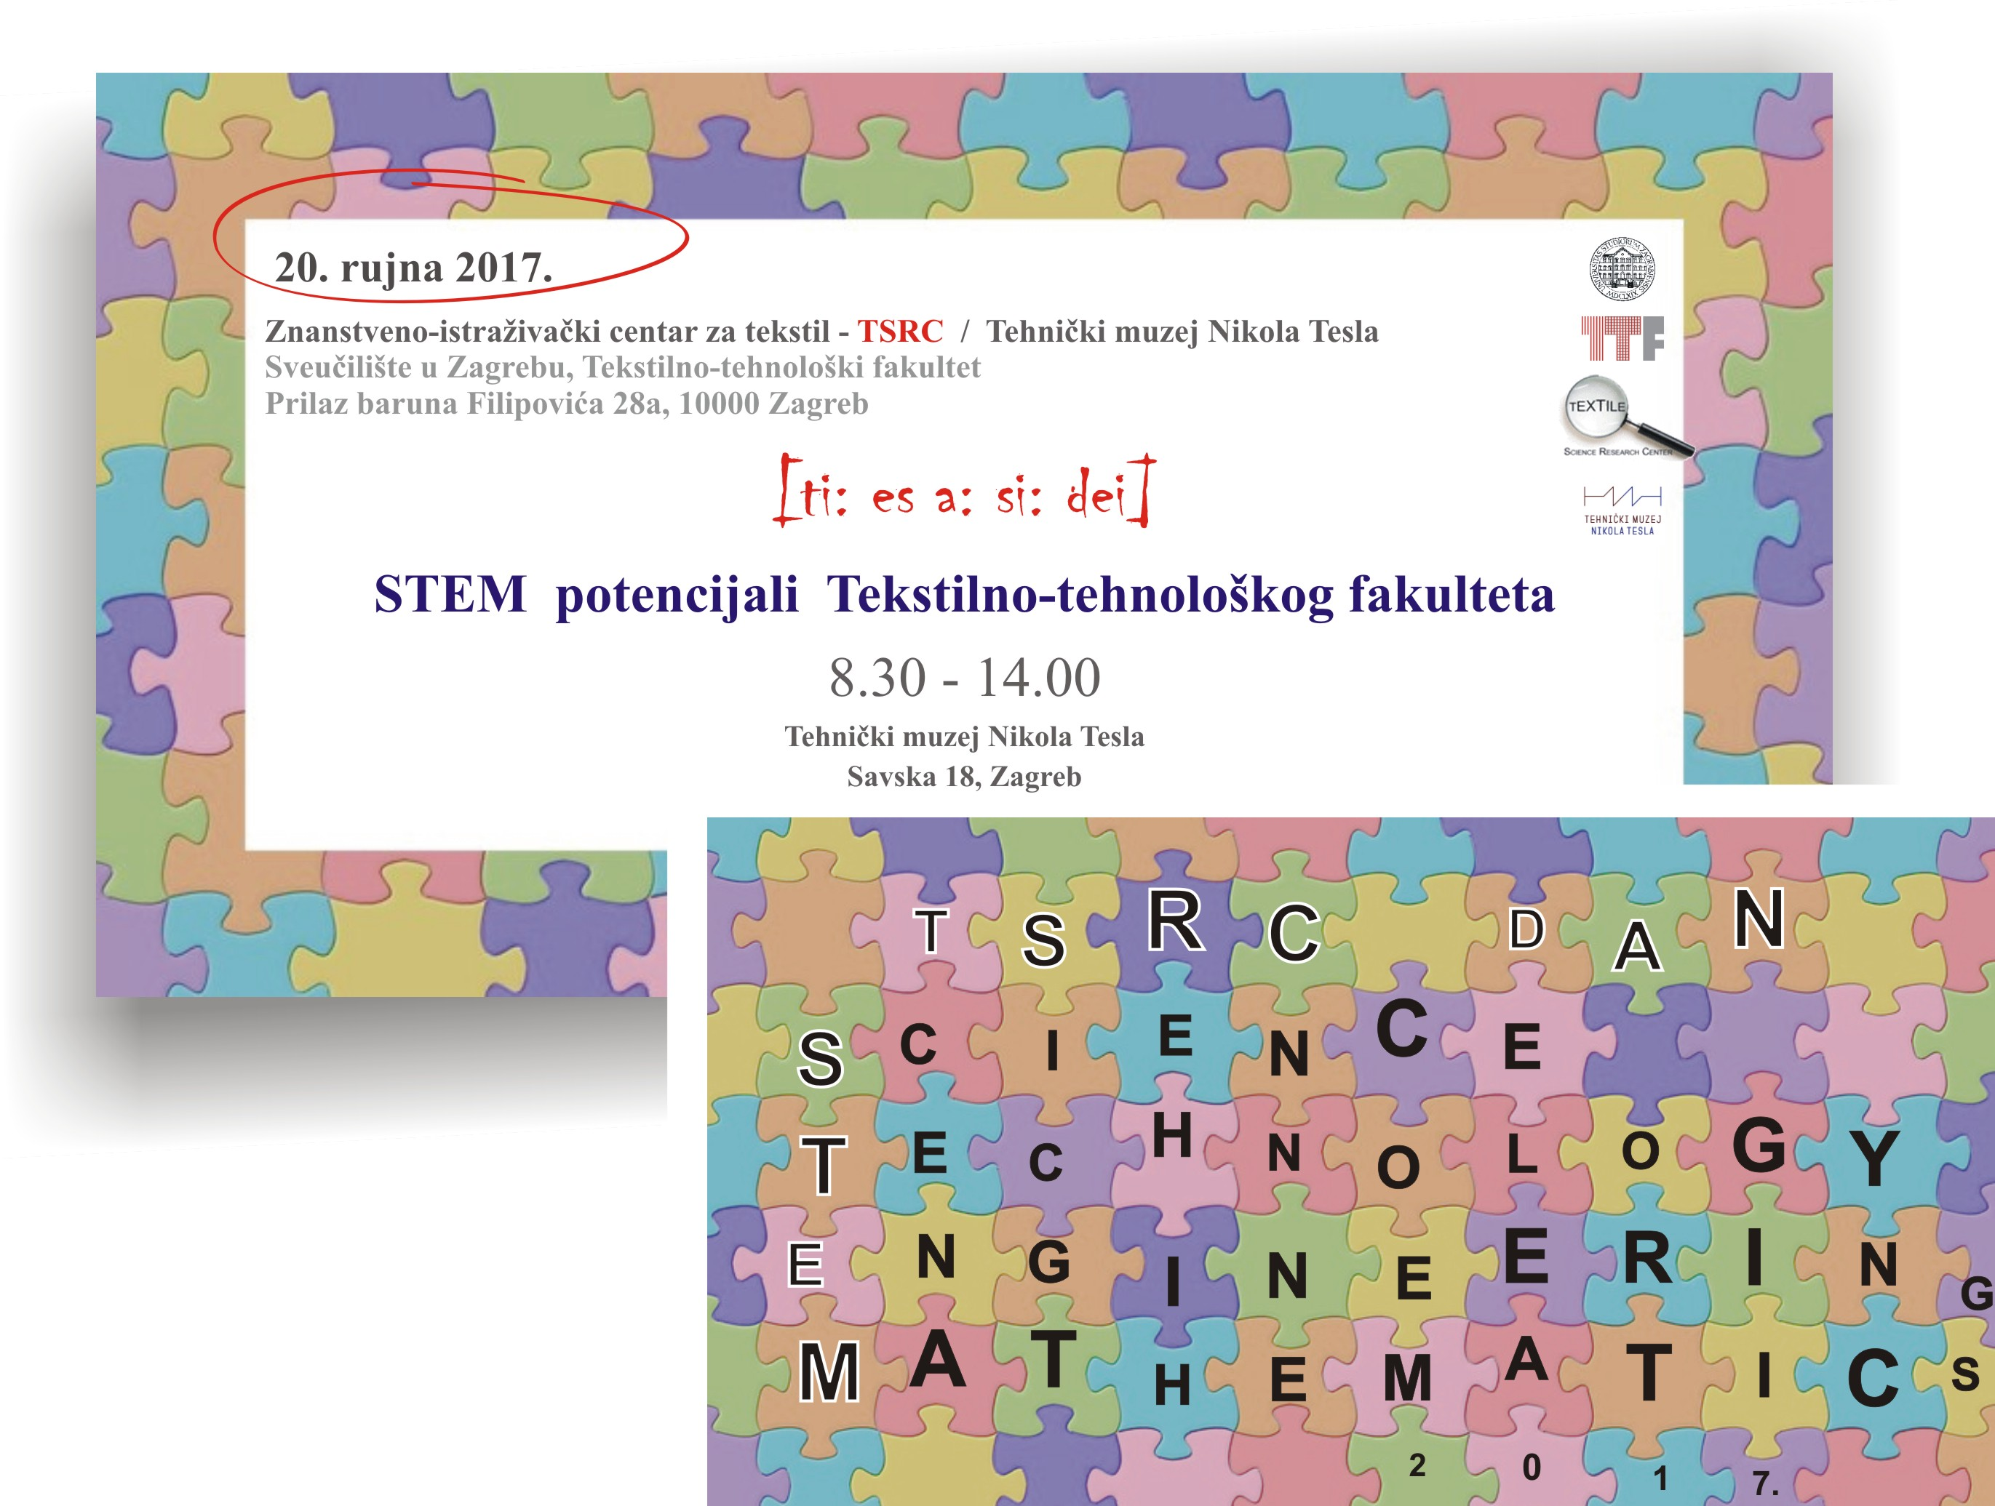

Događanje: Dan Znanstvenoistraživačkog centra za tekstil 2017.
Mjesto održavanja: Tehnički muzej Nikola Tesla, mala dvorana, Savska cesta 18, Zagreb
Datum: 20. rujna 2017.
Vrijeme održavanja: prema rasporedu
Organizator: Sveučilište u Zagrebu Tekstilno-tehnološki fakultet, Znanstveno-istraživački centar za tekstil (TSRC)
Voditelj TSRC-a: Tanja Pušić

Znanstveno-istraživački centar za tekstil, TSRC (Textile Science Research Centre) koji od 2008. djeluje na Sveučilištu u Zagrebu Tekstilno-tehnološkom fakultetu ove godine se predstavlja kroz temu STEM POTENCIJALI TEKSTILNO-TEHNOLOŠKOG FAKULTETA prema priloženom programu.

8,30-9,00 | Registracija
 | Predavanja
9,00-9,20 | STEM NA TEKSTILNO-TEHNOLOŠKOM FAKULTETU  S. BISCHOF
9,20-9,40 | SUPRAMOLEKULSKE INTERAKCIJE – PODRUČJE ZNANSTVENOG RADA I MOBILNOSTI  M. CETINA
9,40-10,00 | TEORIJSKA FIZIKA ULTRAHLADNIH ATOMSKIH PLINOVA  K. LELAS
10,00-10,20 | MATEMATIKA – DIZAJN – TEKSTIL – MODA  M. RODIĆ
10,20-10,50 | Stanka za kavu
10,50-11,10 | STEM – POKRETAČ INOVATIVNOSTI U TEKSTILU  S. FLINČEC GRGAC, R. MALINAR
11,10-11,30 | KREATIVNOST U ISTRAŽIVAČKOM RADU: OTKLJUČAVANJE VLASTITOG POTENCIJALA  I. SALOPEK ČUBRIĆ
11,30-11,50 | NANOBIOKOMPOZITI OJAČANI TEKSTILNIM MATERIJALIMA OBRAĐENIM S USPORIVAČIMA GORENJA  Z. KOVAČEVIĆ, S. BISCHOF, E. VUJASINOVIĆ
11,50-12,10 | DEKORATIVNE TKANINE - SINERGIJA KREATIVNOSTI, PRIRODE I TEHNOLOGIJE  D. ŠTEFANEC, I. ILIČIĆ, V. LJUBIĆ
12,10-12,30 | RADIONICE TEKSTILNOG TISKA I BOJANJA TEKSTILA „COLORINA“ – STEM ILI STEAM?  A. SUTLOVIĆ
12,30-13,00 | Rasprava
13,00-14,00 | IZLOŽBA, RADIONICA I POSTER SEKCIJA

Opširnije o predavanjima…

STEM NA TEKSTILNO-TEHNOLOŠKOM FAKULTETU
Sandra BISCHOF

Strateški dokumenti Fakulteta do 2020. obuhvaćaju smjernice razvoja svih područja znanosti, tehnologije, inženjerstva i matematike. Nastavno i znanstveno područje rada Tekstilno-tehnološkog fakulteta pripada području STE(A)M-a. Fakultet je uključen u programe popularizacije znanosti za različite dobne skupine i programe izobrazbe nastavnika srednjih škola s ciljem prenošenja znanja u područja koja su povezana sa STE(A)M-om.

SUPRAMOLEKULSKE INTERAKCIJE – PODRUČJE ZNANSTVENOG RADA I MOBILNOSTI
Mario CETINA

Nanoznanost i nanotehnologija važan su dio STEM područja, a posebice su zbog izuzetno brzog razvoja znanosti i tehnologije na nanorazini važni za obrazovanje u tom području. Supramolekulska kemija, kao sastavni dio nanoznanosti i nanotehnologije, koristi procese molekulskog prepoznavanja koji se pretežito temelje na razumijevanju svojstava prepoznavanja funkcionalnih skupina uključenih u nekovalentne interakcije. Tim se interakcijama mogu pripraviti organske i anorganske strukture i materijali nanometarskih dimenzija koji imaju nova, posebna, fizičko-kemijska svojstva što omogućuje njihovu raznoliku primjenu, uključivši i primjenu u tekstilnoj znanosti i tehnologiji.

Sveučilište u Zagrebu kontinuirano potiče mobilnost svojih djelatnika, pri čemu se preporuča duži boravak u inozemstvu u prestižnim ustanovama. Razmjena ili boravak u inozemstvu može se ostvariti financiranjem putem zajedničkih međunarodnih projekata partnera-voditelja u inozemstvu i Republici Hrvatskoj, putem institucionalnih programa, ili ostvarivanjem osobnih kontakata s voditeljima projekata u inozemstvu.

U ovom predavanju dat ću osnovne informacije o metodi rendgenske difrakcije na jediničnom kristalu kao temeljnoj metodi za određivanje molekulske strukture, te posebice o istraživanju supramolekulskih interakcija, temeljnog područja mog znanstvenog interesa. Također ću iznijeti svoja iskustva o radu i životu u inozemstvu te prikazati rezultate svoje znanstvene mobilnosti koji su, između ostalog, omogućili bolju znanstvenu vidljivost Tekstilno-tehnološkog fakulteta i Sveučilišta u Zagrebu.

TEORIJSKA FIZIKA ULTRAHLADNIH ATOMSKIH PLINOVA
Karlo LELAS

Na par primjera iz povijesti fizike ćemo pojasniti što je teorijska fizika i što rade teorijski fizičari. Jedna od najvažnijih fizikalnih teorija dvadesetog stoljeća je kvantna teorija, koja i danas zbunjuje fizičare svojim neočekivanim i neintuitivnim rezultatima. Ukratko ćemo opisati što je to čudno u kvantnoj fizici. Na primjeru eksperimenta s dvije pukotine, upoznat ćemo se s principom superpozicije. Ukratko ćemo opisati i kvantno zapetljanje te s njim povezano tzv. sablasno djelovanje na daljinu. Ultrahladni atomski plinovi zatočeni u laserske zamke su idealan poligon za istraživanje kvantnih fenomena, jer ih je u eksperimentima moguće dobro izolirati od okoline, mjenjati oblik laserske zamke, mijenjati dimenzionalnost sustava (3D, 2D, 1D) te podešavati interakcije među atomima. Zbog tih karakteristika, ultrahladni atomski plinovi su dobar kandidat za tzv. kvantne emulatore, sustave koji emuliraju (imitiraju) neke druge kvantne sustave koje teško kontroliramo. Jedan od koraka u izgradnji kvantnih emulatora pomoću ultrahladnih atoma je kreiranje sintetskog magnetskog polja za neutralne atome.

MATEMATIKA – DIZAJN – TEKSTIL – MODA
Mirna RODIĆ

Kao nastavnik matematičkih kolegija na Tekstilno-tehnološkom fakultetu,– matematike i nacrtne geometrije, nastojala sam dodatno istražiti veze i mogućnosti povezivanja matematike i tekstilne struke, osobito kroz pripremu tema za završne i diplomske radove. U ovoj prezentaciji željela bih prikazati neke od smjerova tog istraživanja, kao i neke od rezultata.
Omjeri, razmjeri i proporcije, simetrija i asimetrija u oblikovanju odjevnih predmeta, modnih dodataka ili tekstilnog uzorka; geometrija čipke te uzorci u vezu narodnih nošnji; geometrijski likovi kao elementi konstrukcije odjeće; geometrijski oblici i zlatni rez te njihova primjena u kreiranju tekstila, modne kolekcije, odjevnog predmeta ili modnih dodataka… samo su neke od tema o kojima će biti riječi.

STEM – POKRETAČ INOVATIVNOSTI U TEKSTILU
Sandra FLINČEC GRGAC, Rajna MALINAR

Razvijanje STEM područja (znanost, tehnologija, inženjerstvo, matematika) kod mladih od velike je važnosti u današnjem tehnološkom dobu. Primjenom navedenih znanja na praktične primjere iz života razvija se kritičko promišljanje i inovativnost te se postižu stvarna i primjenjiva rješenja. Iako se radi o raznim područjima koja su relativno dobro plaćena, interes za njima pada te je preporučljivo upoznati mlađe generacije s osnovama STEM-a. Dugogodišnji znanstveno istraživački rad znanstvenika u različitim tematskim područjima usmjerenim ka dobivanju funkcionalnih tekstilija doprinio je brojnim znanstvenim otkrićima koja su publicirana u priznatim međunarodnim i domaćim časopisima te prezentirani na brojnim kongresima. Kroz dobivene spoznaje prilikom istraživanja javljala se potreba za povezivanjem sa znanstvenicima i istraživačima iz drugih područja znanosti čije spoznaje su omogućile detaljnije analize novorazvijenih materijala. U razvoju funkcionalnih tekstilija zbog često agresivnih uvjeta obrade javljali su se i problemi vezani uz promjenu svojstava obrađenih materijala koji su potaknuli nova razmišljanja i praćenje novih svojstava u svrhu dobivanja što kvalitetnijeg proizvoda. U tu svrhu je konstruiran uređaj za generiranje i mjerenje tekstilne prašine. Spoznaje stečene kroz istraživanja i ljubav prema tekstilu potaknule su skupinu znanstvenika iz Tekstilno-tehnološkog fakulteta da kroz male, ali cjelovite projektne zadatke prikažu i objasne različita svojstva tekstilija prisutnih u svakodnevnom životu kako bi se pobudio interes djece i mladih za daljnje obrazovanje u tom smjeru.

KREATIVNOST U ISTRAŽIVAČKOM RADU: OTKLJUČAVANJE VLASTITOG POTENCIJALA
Ivana SALOPEK ČUBRIĆ

Kreativnost, kao sposobnost stvaranja ideja, novih poveznica između postojećih ideja, inovativnih metoda ili osobitih interpretacija pojava, ključan je pokretač u različitim granama znanosti, pa tako i u STEM području. Karakteristično obilježje kreativnih pojedinaca očituje se u sposobnosti da se rješenja određenih pitanja i problema daju iz drugačije perspektive od one koja je uobičajena i očekivana. Važnost kreativnosti u rješavanju brojnih problema, poput socijalnih, ekonomskih i inih, prepoznata je na najvišim razinama. Upravo zbog navedenog, brojne europske institucije kroz svoje strateške dokumente pozivaju na jačanje kreativnog kapaciteta.

Predavanje je usmjereno na važnost kreativnosti u kontekstu istraživačkih kapaciteta koji se odnose na dizajn funkcionalnih tekstilnih materijala čija je svrha povećanje opće kvalitete života. U sukusu je uloga kreativnosti kod uspješnog generiranje novih ideja, znanstvenog promišljanja i djelovanja. Kao primjer dobre prakse, opisuju se rezultati istraživačkog rada u okviru europskog projekta, te način na koji je kreativnost poticana i valorizirana. Također, identificiraju se mogućnosti daljnjeg djelovanja, te važnost eliminacije inhibitora kreativnosti i otključavanja vlastitog kreativnog potencijala u STEM području.

NANOBIOKOMPOZITI OJAČANI TEKSTILNIM MATERIJALIMA OBRAĐENIM S USPORIVAČIMA GORENJA
Zorana KOVAČEVIĆ, Sandra BISCHOF, Edita VUJASINOVIĆ

Proizvodnja biokompozita započela je uslijed povećane potrebe za korištenjem održivih i biorazgradivih prirodnih materijala, a samim time i zbog smanjenja zagađenja okoliša. Posljednjih godina značajno se povećala proizvodnja biokompozita koji se sastoje od biopolimerne matrice i prirodnih stabljičnih vlakana poput lana, konoplje, ramije ili brnistre. Biokompoziti se koriste za različite namjene, a jedna od njih je u području zaštitnih tekstilija, čiji je glavni cilj zaštita ljudi od ozljeda uzrokovanih nepredviđenim situacijama.

Predstaviti će se modifikacija brnistrinih vlakana sa svrhom zaštite od gorenja. Nanoglina (Montmorilonit – MMT) se koristila u ulozi nanopunila koje ima funkciju usporivača gorenja (FR), a limunska kiselina (CA) kao ekološki pogodno sredstvo za umrežavanje. Svojstva vlakana su se ispitala termogravimetrijskom analizom (TGA), mikrokalorimetrijom za sagorijevanje (MCC) te diferencijalnom pretražnom kalorimetrijom (DSC). Rezultati su pokazali da vlakna obrađena s MMT nanoglinom pokazuju poboljšanu termalnu stabilnost i otpornost na gorenje u usporedbi s ''čistim'' PLA polimerom ili biokompozitom ojačanim referentnim (neobrađenim) vlaknima.

DEKORATIVNE TKANINE - SINERGIJA KREATIVNOSTI, PRIRODE I TEHNOLOGIJE
Dora ŠTEFANEC, Ivana ILIČIĆ, Valerija LJUBIĆ

Portfolio, kao sastavni dio ovog umjetničko-istraživačkog rada, sadrži radove koji su inspirirani afričkim motivima. U realizaciji dekorativnih tkanina su kombinirana prirodna bojila i tehnika sitotiska s ciljem ostvarenja sinergije prirode i tehnologije. Kao mogućnost se sugeriraju i termokromne boje jer obogaćuju dekorativnu notu i kvalitetu konačnog proizvoda. Primjena vodoodbojnih i uljeodbojnih sredstava poboljšava funkcionalna svojstva proizvoda. Predstavit će se konačan proizvod, dekorativne tkanine, poput ukrasa za čaše i podmetači, koji u kombinaciji s odabranim uzorcima i naknadnom obradom predstavljaju inovativne proizvode.

RADIONICE TEKSTILNOG TISKA I BOJANJA TEKSTILA „COLORINA“
– STEM ILI STEAM?
Ana SUTLOVIĆ

STEM obrazovanje od velike je važnosti za sve zemlje koje žele ojačati svoj nacionalni status. Najučinkovitije je sa STEM edukacijom početi u predškolskoj i osnovnoškolskoj dobi. Kvalitetna edukacija kod djece, kasnije na akademskoj razini otvara put u STEM područja i zanimanja kao i mogućnost pripreme za naknadno obrazovanje i zapošljavanje. Spoznajom da kreativnost i dizajn mogu pomoći u transformiranju ekonomije 21. stoljeća, kao što su to znanost i tehnologija učinili u prošlom stoljeću, u jednadžbu je uveden pojam „kreativnost“ („Art“) pa se tako STEM transformiramo u STEAM. Poučavanje i učenje koje povezuje umjetnost i znanost je bitno jer povijesni dokazi pokazuju da su ove veze već urođene za najučinkovitije i inovativne STEM stručnjake.

STE(A)M radionice COLORINA Sveučilište u Zagrebu Tekstilno-tehnološki fakultet organizira od 2012. godine. Ove radionice predstavljaju veliki doprinos poticanju interesa kod djece prema tekstilnoj tehnologiji. Djeca se imaju priliku upoznati s iznimno širokim područjem tekstilnog tiska i bojanja tekstila od oslikavanja tekstila preko sito do digitalnog tiska te od primjene prirodnih bojila preko pigmentnih bojila do inovativnih termokromnih bojila. Budućnost STEM COLORINA svakako je u suradnji s drugim institucijama poput muzeja, vrtića, osnovnih i srednjih škola uz naglašavanje ideje STEAM-a.

IZLAGAČI

- Radionica

RADIONICA KOSOG TKANJA TKANICA
doc. dr. sc. Željko KNEZIĆ

- Izložba

TEKSTILNO-DIZAJNERSKA RJEŠENJA: OD IDEJE DO REALIZACIJE Dora ŠTEFANEC, Ivana ILIČIĆ, Valerija LJUBIĆ
- Poster sekcija

ANALIZA SVOJSTAVA CELULOZNIH TEKSTILNIH MATERIJALA BOJADISANIH PRIRODNIM BOJILOM ŽIVOTINJSKOG PODRIJETLA EKSTRAHIRANIM IZ DACTYLOPIUS COCCUS
Valerija LJUBIĆ
mentorica: izv. prof. dr. sc. Ana SUTLOVIĆ

UTJECAJ KOLIČINE ANTIBIOTIKA NA SVOJSTVA ELEKTROISPREDENOG POLIKAPROLAKTONA KAO PODLOGE ZA KONTROLIRANU TERAPIJU OKA
Tonko ČIPČIĆ
mentor: prof. dr. sc. Budimir MIJOVIĆ

RAČUNALNA ANALIZA FUNKCIONALNOSTI 3D MODELA ODJEVNOG PREDMETA
Mateja LORKOVIĆ
mentorica: izv. prof. dr. sc. Slavenka PETRAK

KATIONIZIRANJE OTPADNOG CELULOZNOG MATERIJALA – MOGUĆNOST PROČIŠĆAVANJA OTPADNE VODE
Matea VUNDERL, Josip MARKOVIĆ
mentorica: doc. dr. sc. Anita TARBUK

- Tvrtke

 | 
 | 

